Лекция 6. Мозаика. Выжигание по дереву. Роспись по металлу

6.1 Мозаика
Деревянная мозаика и резьба известны с давних времен и использовались для отделки и украшения не только предметов декоративно-прикладного искусства — мебели, музыкальных инструментов, оружия, но и интерьеров общественных зданий и сооружений. Являясь одним из видов монументально-декоративного искусства, мозаика и резьба по дереву отличаются относительно легкой обработкой исходного сырья, разнообразием цвета, рисунка и текстуры материала, способностью изменять природную окраску за счет протравного крашения, отбеливания, морения, обжига и пр. Все это предопределяет весьма широкое использование как различных видов деревянной мозаики, так и разнообразных способов резьбы по дереву в современной внутренней и наружной декоративной отделке как жилых, так и общественных зданий и сооружений.
Мозаика (от лат. musivum — посвященное музам) — разновидность монументальной живописи, где сюжетное изображение или орнамент вьшолняются из отдельных однородных или различных по материалу очень плотно пригнанных друг к другу разноцветных частиц (камень, стекло, керамические плитки, дерево).
Наиболее известными видами мозаики по дереву, отличающимися богатством и разнообразием цветовых и декоративных возможностей, являются: инкрустация, интарсия, блочная мозаика и маркетри.
Инкрустация (от лат. incrustatio — покрываю слоем) — украшение изделия или здания (фасад, интерьер) врезанием в его поверхность вгладь изображений или орнамента из пластинок, выполненных из другого, более ценного, отличающегося по фактуре и цвету, материала — металла, слоновой кости, перламутра, керамики и др.
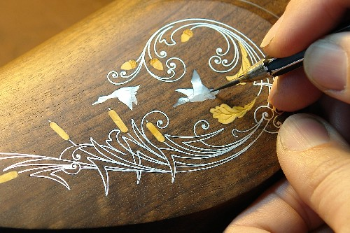
В зависимости от размера пластинки-вставки используются два способа инкрустации. Первый применяется для вставок большого размера и несложной формы. В данном случае вырезается вставка, ее форма оконтуривается острым предметом на поверхности основы и по полученному рисунку выбирается гнездо, в которое и вкладывается вставка. Второй способ используется при сложном ажурном орнаменте. Сначала на декорируемую поверхность наносится рисунок вставки и по этому контуру делается неглубокий разрез, после чего резцом выбирается выемка с чуть скошенными ровными краями. В соответствии с выемками подгоняются вставки, на обратной стороне которых для лучшего сцепления с основой делается насечка. Вставки закрепляются в выемках клеем или мастикой с одновременным тщательным выравниванием узора.
Известен способ имитации инкрустации по дереву с использованием цветных паст, заполняющих углубления, выбранные в древесине. Такие пасты изготавливались из цветных пигментов, смешанных с клеем, и имитировали слоновую кость, черепаховый панцирь, черное дерево, а также малахит, бирюзу и другие цветные камни.
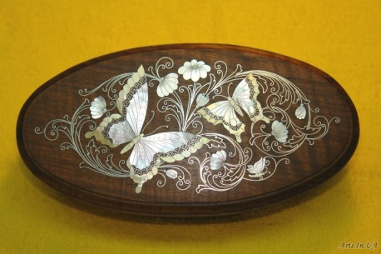
Инкрустация является весьма сложным и трудоемким способом декорирования по дереву и в настоящее время в основном используется в реставрационных работах.
Интарсия (ит. — intarsio) — вид мозаики деревом по дереву, сходный с инкрустацией, при которой в углубления деревянной основы вкладываются деревянные пластинки-вставки, отличающиеся от основы цветом и текстурой.
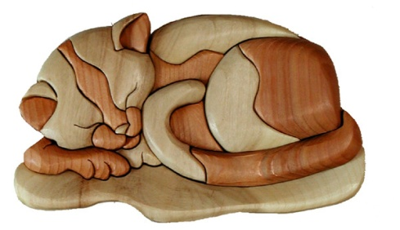
Декоративный набор закрепляется на основе клеем или мастикой. Лицевая сторона пластинок набора, изготавливаемых из древесины кипариса, тисса, самшита, клена, железного дерева, кизила и других плотных пород, тщательно сглаживается и полируется. При необходимости применяются различные способы изменения естественной окраски (цвета) древесины вставок за счет пропитки их маслом, квасцами, кипячением в краске и др.
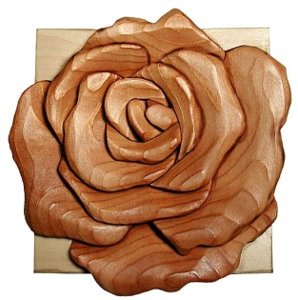
Поскольку инкрустационно-интарсионная техника сложна и трудоемка, то она в основном применяется для украшения уникальных изделий, изготовленных из ценных пород древесины.
Блочная мозаика является одной из разновидностей мозаики по дереву, отличающейся от других способов меньшей трудоемкостью. чем объясняется ее широкое применение в настоящее время.
Техника блочной мозаики заключается в том, что по заданному рисунку из разноцветных деревянных брусков или пластинок различного сечения склеиваются блоки ( 2.13), которые потом разрезаются поперек на множество пластинок с одинаковым рисунком. Эти пластинки могут вставляться в углубления фона или наклеиваться на декорируемую поверхность, образуя таким образом своеобразный рисунок.
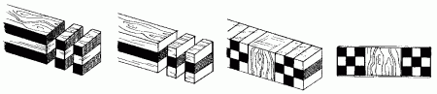
В блок вклеиваются бруски длиной 20 см и сечением 2x2 см из древесины экзотических пород (амаранта, палисандра, красного дерева). Узор мозаики создается торцевой поверхностью брусков, входящих в блок.
После склеивания блок разрезается параллельно торцовой поверхности на тонкие пластинки, которые либо вставляются в углубления основы, либо наклеиваются на нее, образуя при этом повторяющийся рисунок на соответствующей по замыслу декоратора части поверхности.
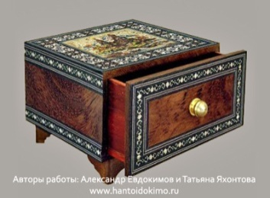
После этого поверхность шлифуется и отделывается прозрачным лаком.
По рисунку мозаики, разрабатываемому художником, изготавливается определенное количество блоков с различным рисунком торцовой поверхности, из пластинок которых потом и набирается мозаичное панно.
Маркетри (франц. marquer — размечать, расчерчивать) представляет собой вид мозаики по дереву, при котором мозаичный набор выполняется из кусочков шпона из разных по окраске и текстуре пород древесины. Элементы мозаики врезаются в шпон, служащий фоном, закрепляются бумагой, смазанной клеем, и вместе с фоном наклеиваются на декорируемую поверхность.
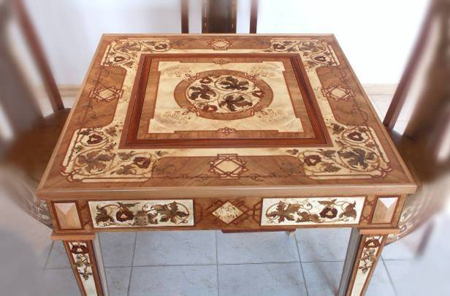
Если мозаика представляет собой геометрический рисунок, набираемый из простых фигур (квадратов, прямоугольников, ромбов, параллелограммов), то набор получают склеиванием элементов по кромкам или наклеиванием их на расчерченную бумагу вплотную друг к другу. Подобный набор получил название маркетри.
Если фон отсутствует или незначителен по площади и рисунок заполняет всю поверхность, то элементы мозаики поочередно врезаются и вклеиваются в лист плотной бумаги по нанесенному на ней контуру рисунка мозаики. Таким образом, вся бумага постепенно замещается кусочками шпона.
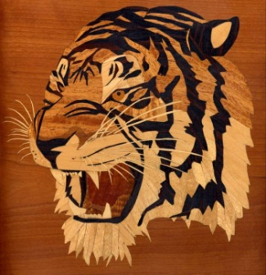
В том случае, когда требуется получить несколько однотипных орнаментальных наборов, фон и рисунок вырезаются одновременно. Два листа шпона, один из которых выбран для фона, а другой — для вставки, наклеиваются на бумагу и накладываются друг на друга, скрепляя их в нескольких местах клеем.
На верхний лист шпона наносится контур рисунка и выпиливается лобзиком. Таким образом, после разъединения листов шпона сразу получается два гнезда и две вставки, из которых изготавливаются два набора, противоположные по цвету.
Элементы фона и рисунка плотно соединяются друг с другом, чем обеспечивается высокое качество набора.
В технике маркетри можно создавать как простые орнаментальные украшения различных деревянных изделий, так и сложные композиции для отделки интерьеров жилых и общественных зданий.
При выборе породы древесины в качестве материала для мозаичных работ следует учитывать не только его природные декоративно-художественные характеристики, но и физико-механические свойства, например, склонность различных древесных пород к усушке, разбуханию и короблению при изменении влажности, которые предопределяют как трудоемкость обработки того или иного вида древесины, так и долговечность изделий из них.
Наиболее часто в различных видах декоративно-отделочных работ используются плотные, отличающиеся различной окраской, твердолиственные породы дерева. В ряде случаев приходится искусственно изменять природный цвет древесины, используя обжиг, крашение, отбеливание, морение и, таким образом, в процессе мозаичных работ получать декоративные покрытия орнаментального или сюжетного характера, отличающиеся высокой художественной ценностью.
Кроме указанных древесных пород в мозаичной технике используются и такие, как амарант, отличающийся красно-фиолетовой окраской и крупной, выразительной текстурой, лимонное дерево с желто-золотистой окраской древесины, анатолийский орех — с резко выраженной полосчатой текстурой, палисандр — с желто-коричневой с фиолетовым оттенком окраской, эбеновое дерево — с черной окраской, падуб (остролист) с древесиной красного цвета и др.

6.2 Выжигание по дереву
В наше время выжигание по дереву (пирография) становится интересным увлечением не только школьников, но и взрослых. К тому же, выжигать можно не только по дереву, но и, например, по синтетическим тканям, получая замечательные воздушные кружева.
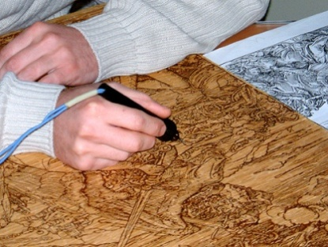
Выжигание по дереву – одно из популярнейших народных ремесел, глубоко связанное с традициями народного творчества. Зародилось искусство декоративного выжигания вместе с остальными видами декоративной обработки древесины: резьбой, точением, живописью по дереву. В наши дни выжигание используется и как самостоятельный прием декорирования деревянных изделий, и в сочетании с другими декоративными приемами.
Выжиганием можно получать очень красивые декоративные эффекты и оформлять таким образом мебель, всевозможные шкатулки, тарелки, разделочные доски, хлебницы и т.д. Кроме того, с помощью выжигания можно сделать великолепные сувениры, которые станут изюминкой дизайна интерьера в этно-стиле.
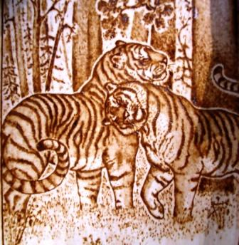
Для выжигания используется специальный прибор – электровыжигатель. Рабочий элемент электровыжигаетеля – ручка с металлическим пером на конце. Перо (штифт) изготавливается из нихромовой проволоки различной толщины. Подбирая толщину пера, можно добиваться различной толщины линий в узорах.
Выжигатель раскаляется до очень высокой температуры, поэтому при работе обязательно следует соблюдать технику безопасности и не допускать соприкосновения частей одежды или волос с пером выжигателя!

Порядок работы при выжигании по дереву
Для выжигания необходимо, в первую очередь, подобрать подходящую древесину. Лучше всего для выжигания подходят: липа, береза, ольха, тополь, каштан. Эти породы достаточно мягкие, светлые и имеют более однородную структуру волокон. В качестве основы можно также использовать фанеру – она наиболее подходит для новичков благодаря своей дешевизне.
Техника пирографии
Перед выжиганием поверхность дерева обязательно обрабатывают: циклюют, зачищают наждачной шкуркой и при желании шлифуют порошком мела с водой. Древесина должна быть обязательно сухой перед началом выжигания. Далее на поверхность наносят необходимый узор. Это можно сделать при помощи обычной копировальной бумаги.
Кроме того, можно наклеить на основу папиросную бумагу с нанесенным на нее рисунком. По мере выжигания бумага удаляется. Такой способ предохраняет обрабатываемую поверхность от загрязнения.
Ручку выжигателя следует брать как обычный карандаш. С помощью регулятора температуры необходимо установить требуемую степень накала пера и можно приступать к работе. Определить готовность пера к работе можно по его цвету – цвет должен быть темно-красным.
Для получения тонких линий перо выжигателя следует вести быстро, для получения толстых – более медленно. Нельзя слишком сильно прижимать перо к поверхности древесины, слишком замедлять ход пера. По окончанию ведения линии перо следует быстрым движением оторвать от поверхности.
Выжигать следует одновременно несколько разных участков. Это необходимо для того, чтобы избежать появления промежуточных прожигов, которые образуются из-за сильного нагрева древесины при выжигании соседних участков узора. Поэтому необходимо возвращаться к выжиганию соседних участков лишь спустя некоторое время – чтобы древесина успела остыть.
Меняя наклон и накал пера, можно получить различные по толщине и цвету линии: от светло-коричневых до темных. Однако слишком обугленные края выжженной канавки говорят о слишком высокой температуре пера.
Законченную работу следует очень осторожно обработать мелкозернистой наждачной бумагой. После этого работу можно расписать акварельными, масляными или акриловыми красками, покрыть воском или лаком.

6.3 Роспись по металлу
Широкой известностью пользуются выполняемые мастерами различных промыслов России металлические подносы с яркой декоративной росписью, а также черные, сверкающие лаком и переливами цвета шкатулки из папье-маше. Два этих вида народного искусства близки по технике письма и технологии отделки. Они возникли в конце XVIII — начале XIX в.
Лаковая живопись на папье-маше развивается в четырех центрах народных промыслов России: Федоскино, Палех, Мстёра, Холуй, имеющих свои художественные отличия, которые сложились исторически.
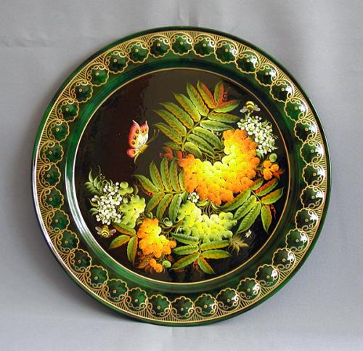
В ассортименте изделий каждого центра — шкатулки, декоративные настенные пластины-панно, обложки записных книжек, украшения. Материалом для изготовления изделий служит картон. Картон разрезают на ленты, которые смазывают клеем и навивают на деревянные или металлические каркасы, соответствующие размерам и формам будущих изделий. Высохшую заготовку снимают с каркаса, пропитывают льняным маслом и сушат. В результате такой подготовки материал приобретает новые свойства. Его можно пилить, строгать, чтобы собрать коробочку, подклеить донце, придать предмету нужную форму. В дальнейшем полуфабрикат шпаклюют, нанося несколько слоев грунта. Высушенную форму шлифуют, а затем покрывают черным лаком. Внутреннюю поверхность покрывают красной краской и закрепляют несколькими слоями бесцветного лака. Такое изделие расписывают, потом рисунок закрепляют несколькими слоями бесцветного лака. Всю поверхность изделия тщательно полируют до образования зеркальной глади. Эта отделка превращает шкатулку в изящный предмет.
Уральские расписные подносы. В начале XVIII в. уральские расписные подносы стали изготовлять в Нижнем Тагиле Свердловской области. Здесь выковывали различные подносы с просечным высоким бортом и фигурными ручками. На загрунтованный металл наносили цветной фон (иногда он имел несколько цветных полей), который расписывали ветками с цветами или букетами с помощью кисти размашистыми мазками.
На рубеже XVIII —XIX вв. на нижнетагильских подносах появилась сюжетная живопись профессиональных художников, создавшая новое направление росписи, которое приближало поднос к декоративной картине. Сюжеты на подносах представляли собой мифологические и исторические сцены, городской и сельский пейзажи. Подносы с сюжетной росписью выполняли тщательно, краски наносили тонким слоем, а затем закрепляли прозрачным прочным лаком. Его называли хрустальным, так как он почти не менял цвета живописи.
Современные мастера продолжают традиции уральских мастеров, используя декоративность цвета росписи, многоцветную разработку фона и ясную композицию в изображении растительных мотивов.
Жостовские подносы. Декоративная роспись подносов в Мытищинском районе Подмосковья стала развиваться в начале XIX в. Подносы, получившие наибольшую известность, изготовляли в с. Жостово, д. Троицкое, с. Новосельцево.
Букеты цветов, гирлянды, натюрморты, в которых главенствует букет, получили естественное развитие в жостовской росписи, так как их изображение соответствовало системе декоративного письма. Роспись выполняют приемами свободного кистевого мазка без предварительного нанесения рисунка. Композиция букета каждый раз получается импровизированной. Мастер-живописец крупными мазками наносит главные цветовые пятна будущей композиции. По ходу работы он связывает изображения цветов и плодов ветками и листьями.
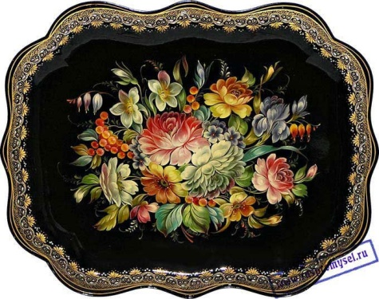
Роспись выполняют по фону разного цвета. Но чаще всего букет пишут на черном фоне, из глубины которого как бы вырастает объем цветов и листьев. Делают это путем постепенной проработки формы, переходом от темного тона к более светлым. В росписи как будто оживают розы, тюльпаны, хризантемы, другие садовые и полевые цветы.
Федоскинская лаковая живопись. Федоскинская лаковая живопись — это техника многослойного письма масляными красками на шкатулках, перчаточницах, табакерках. Сюжеты летних и зимних поездок в упряжке трех коней закрепились в федоскинской живописи на долгие годы. В современных работах федоскинцев эта тематика постоянно дополняется сюжетами из литературных произведений, истории страны и современной действительности.
Федоскинская миниатюра выполняется всегда на черном фоне коробки.
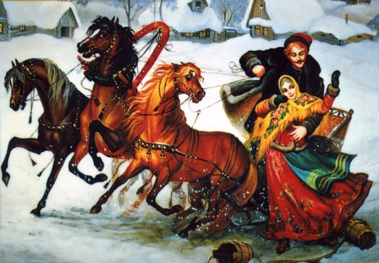
И даже не имея орнаментального обрамления, она хорошо приписана к фону смягченными тонами по краю миниатюры, выделением центра композиции и другими приемами. Реалистическая живопись миниатюры передает пространство, воздушную перспективу, но не отрывается от предмета, не разрушает его целостности.
Палехская лаковая живопись. Лаковая живопись возникла в 1923 г. в Ивановской области. Следуя старинной технике иконописи, палехская лаковая живопись выполняется темперными красками: цветными пигментами, разведенными клеем и яичным желтком. Иконописные традиции проявляются в удлиненных пропорциях фигур человека, условном изображении памятников архитектуры и элементов пейзажа.
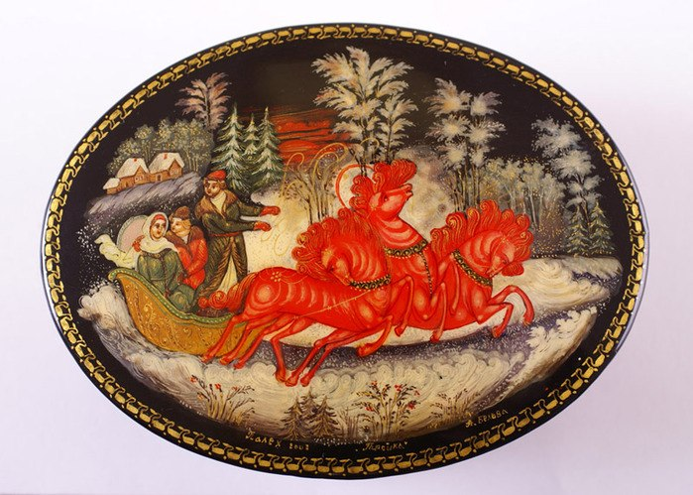
Лаковая миниатюра очень органично связана с черным фоном шкатулки или пластины. Фон композиции подчеркивает звучность локального цвета одежды персонажей, кроны деревьев, синевы воды. Палехскую миниатюру обычно сопровождает тонко исполненный орнамент, окружающий живопись и деликатно подчеркивающий край корпуса или крышки шкатулки.
Холуйская лаковая живопись. Вид русской народной миниатюрной живописи темперой на лаковых изделиях из папье-маше возник в 1932 г. в Ивановской области также на основе иконописного промысла. Мастера с. Холуй в организации плоскости активно используют фон, но не только черного цвета. Это обогащает колорит живописи, расширяет ее декоративные возможности. Мастера используют некоторую условность изображения человеческих фигур, не приближают их пропорции к нормальным, уделяют много внимания выразительности силуэта и певучести линий.
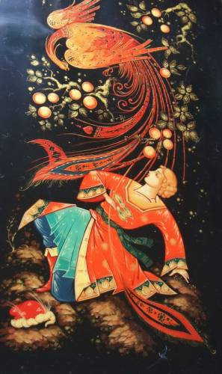
В тематике холуйской миниатюры много сюжетов из русских сказок и былин. Заметно обращение к современным темам, среди которых символическая трактовка космических полетов, воспевание памятников зодчества. Мастера активно используют золотой орнамент.

